**PŘÍLOHA č. 1 Smlouvy č. 00601811- Rozpis předpokládaného financování v letech v Kč**

Obec Vítkovice - číslo projektu OPŽP v MS2014+: CZ.05.1.30/0.0/0.0/16_042/0004870

Číslo společné Žádostí o platbu (ŽoP) pro dotaci EU i dotaci SFŽP

Datum předložení podle finančního plánu v MS2014+

Celkové způsobilé výdaje ŽoP

Dotace ze

SFŽP Stav Žádosti o platbu

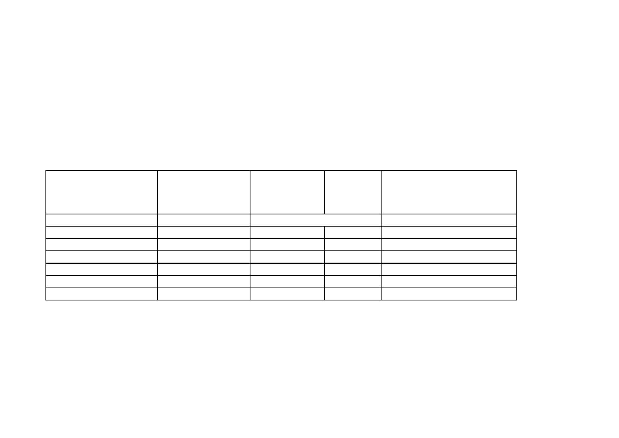Pořadí finančního plánu Datum předložení Skutečnost - Vyúčtování Dotace EU proplacena

1. 30.10.2018 2 184 601,00 Proplacena příjemci/Vypořádána
2. 28.12.2018 1 096 187,42 Proplacena příjemci/Vypořádána

3 20.4.2019 736 583,27 Zaregistrovaná

1+2+3 x 4 017 371,69 200 869 Dotace SFŽP k proplacení 2019

4 28.2.2020 0,00 Závěrečné vyúčtování x **CELKEM 4 017 371,69 200 869**